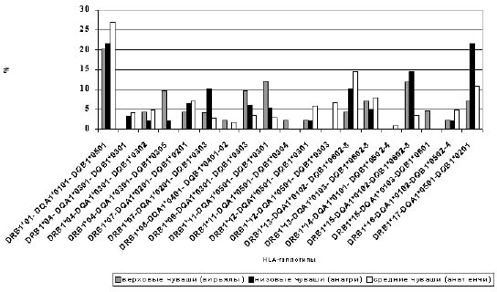

Рис. 3. Распределение HLA-гаплотипов в субпопуляциях чувашей

